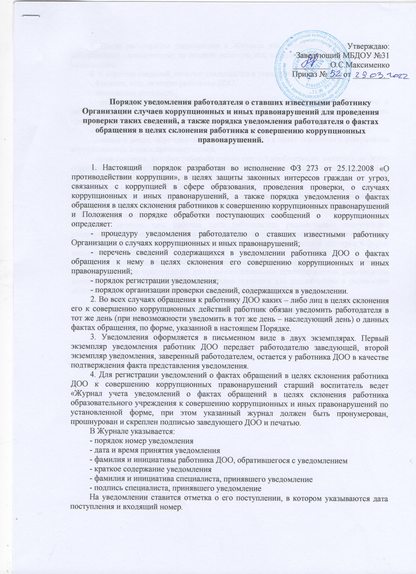

5. После регистрации уведомления в Журнале оно передается на рассмотрение работодателю - заведующему не позднее рабочего дня, следующего за днем регистрации уведомления.
6. К перечню сведений, которые указываются в уведомлении, относятся:
- фамилия, имя, отчество работника ДОО,
- занимаемая должность,
- дата, время, место, обстоятельства, при которых произошло обращение к работнику ДОО в целях склонения его к совершению коррупционных и иных правонарушений,
- характер обращения,
- данные о лицах, обратившихся к работнику ДОО в целях склонения к совершению коррупционных и иных правонарушений,
- иные сведения, которые работник школы считает необходимым сообщить по факту обращения в целях склонения его к совершению коррупционных иных правонарушений,
-дата представления уведомления,
- подпись заведующей ДОО.
К уведомлению, при возможности, должны быть приложены все имеющиеся документы, подтверждающие обстоятельства обращения в целях склонения работника ДОО к совершению коррупционных и иных правонарушений.
7. В течение трех рабочих дней работодатель рассматривает поступившее уведомление, принимает решение о проведении проверки содержащихся в нем сведений и определяет круг лиц и комплекс мероприятий для проведения данной проверки в форме письменного заключения.
8. При установлении в результате проверки обстоятельств, свидетельствующих о наличии признаков преступления или административного правонарушения, работодатель направляет копии уведомления и материалов проверки для рассмотрения в управление образования, органы прокуратуры или другие государственные органы.
9. Уведомление, письменное заключение по результатам проверки, информация, поступившая из прокуратуры или других государственных органов по результатам рассмотрения уведомления, хранятся в делах ДОО.

